PLESSO FRANCO CESANA
CONTINUITA’ SCUOLA DELL’INFANZIA/ CLASSI QUINTE

IL 30 NOVEMBRE 2016 ALLE ORE 11
TUTTI I GENITORI DEI BAMBINI DI CINQUE ANNI DELLA SCUOLA DELL’INFANZIA
SONO INVITATI NELL’AULA MAGNA
PER ASSISTERE ALLO SPETTACOLINO
“GEOMETRIA IN POESIA” .
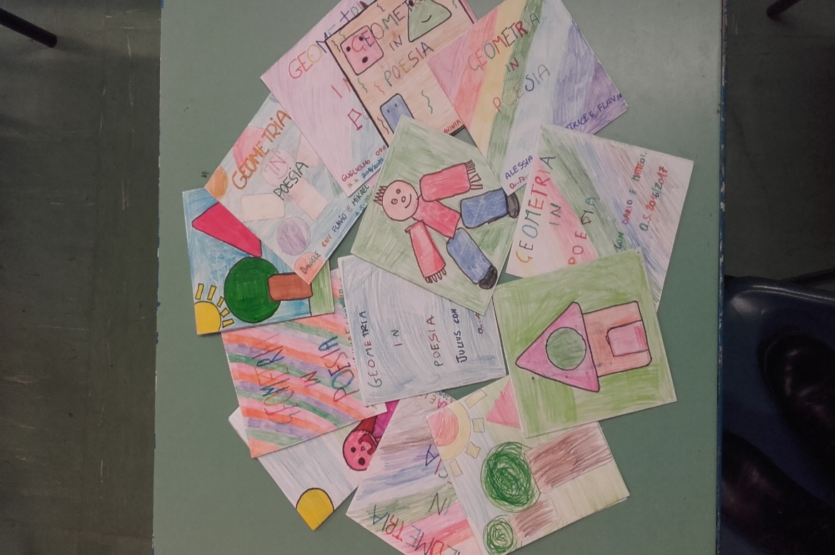

VERRA’ PRESENTATO IL LAVORO DI CONTINUITA’ SVOLTO CON GLI ALUNNI DELLE CLASSI QUINTE.

